Doelgroep Analyse  
Onderwerp Analyse  
Markt Analyse  
Concurrentie Analyse  
Conclusie Analyse

**Doelgroep analyse**

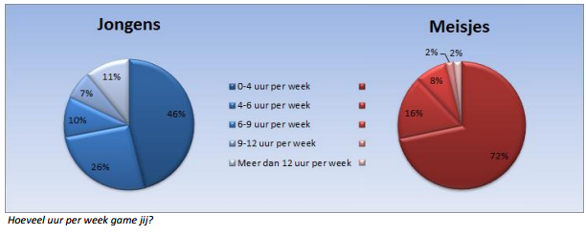Onze doelgroep word 12 t/m 16 jaar.  
Wij hebben dat besloten omdat die doelgroep makkelijk te bereiken is.  
Ook is het verstandig om op jonge leeftijd veel dingen te leren over de natuur en waar je in leeft.  
Alles paste precies bij elkaar.  
  
Jongeren zitten veel op sociale media dus zijn zeer makkelijk te bereiken door middel van online reclame te maken.  
De Low Poly style waar wij voor gaan ziet er ook vrolijk uit en hopen daarmee ook mensen aan te trekken.  
  
Het is makkelijk deze groep te beïnvloeden omdat ze redelijk speels zijn en wat leuke spelletjes houden.  
Daarom willen wij het combineren dat het leuk is en leerzaam.  
Onze doelgroep profiteert dan van leren terwijl ze het leuk hebben.  
  
Jongens zouden het spel eerder spelen dan meiden aangezien jongens meer gamen dan meiden.

Ruim vier op de tien hebben een bijbaantje.  
Vandaar dat wij hem gratis uit brengen zodat het meer mensen bereikt.  
  
  
  
  
  
  
  
  
  
  
  
**Onderwerp analyse**

Ons onderwerp gaat over milieu vervuiling.  
Wij willen laten zien wat er gaande is op de wereld maar op een leuke manier.  
Alles is altijd zo negatief en wij willen daar graag verandering in brengen.  
  
Wij gaan een Low Poly art stijl game maken.  
Hierbij kunnen wij gemakkelijk en snel moduleren.  
Wij willen laten zien wat er allemaal in de natuur ligt weg te rotten en slecht is voor de natuur.  
  
6.3 Miljard metrische ton aan plastic afval geproduceerd.  
Waarvan 9% gerecycled.  
12% werd verbrand..  
En 79% kwam terecht op de vuilstorten of werd gedumpt in de natuur.  
   
Volgens schattingen van de studie komt in 2050 12 miljard metrische ton aan plastic afval terecht op de vuilstorten of in de natuur.  
  
Wij willen laten zien op een leuke manier dat het ook anders kan en dat men er zorgen om moet maken over hoelang wij zo door kunnen gaan.  
Het is en blijft een spelletje dus het moet wel een beetje leuk blijven.  
Vandaar dat wij vuilniszakken als monsters er in gebruiken en dat je die moet vangen en kan recyclen.  
We gaan verschillende eilanden maken met verschillende soorten problemen van plastic afval.  
  
  
  
  
  
  
  
  
  
  
  
  
  
  
  
  
  
  
  
  
  
**Markt analyse**

Onze game word een Low Poly Game en is gratis te gebruiken voor scholen en andere bedrijven.  
Ook voor vrije tijds vermaak is het een leuk spelletje om meer te weten te komen over hoe het er aan toe gaat in de natuur.  
  
Wij maken onze game in het Nederlands dus zullen er niet veel vragen naar zijn.  
We houden het simpel zodat wij het kunnen promoten in ons eigen land.  
  
Er staan weinig games op de markt die over het afval scheiden gaan.

**Concurrentie analyse**

Wij hebben geen concurrentie aangezien er geen game in het Nederlands is die over Afval gaat.  
Ook maken wij hem gratis.  
Wij hoeven ons daarom geen zorgen te maken als wij geen geld er mee zouden verdienen of concurrentie mee krijgen.  
  
Er zijn niet veel spelletjes die over plastic afval gaan.  
  
What A Trash Game!  
Garbage Day  
  
What A Trash Game! Gaat over het bewustzijn van het plastic afval dat in het water zit.  
  
En Gerbage Day ging meer om de style, want je kan er van alles kapot maken en schieten.  
  
Voor de rest zijn et ontelbare Low Poly Art Style games maar gaan er weinig tot geen over natuur bewust zijn.

**Conclusie analyse**